Wrocław,dnia,27,11,2009
Z upoważnienia Prezesa
Lecha Tkaczyka
Alicja Chojnacka
Dział Marketingu
Wydawnictwo Astrum Sp. z o.o.
Norwida 19/6, 50 - 374 Wrocław
tel. 071 – 328 19 92
e-mail: a.chojnacka@astrum.wroc.pl
http://www.wydawnictwo-astrum.pl

Szanowni Państwo,

Astrum sp. z o.o, wydawca ponad 800 książek dla dzieci, młodzieży i dorosłych, pragnie zainteresować Państwa możliwością wzbogacenia oferty książkowej o tomik poetycki wraz z dołączoną płytą muzyczną z poezją śpiewaną „Anioły codziennej troski”.
To znakomity prezent w okresie Bożego Narodzenia.

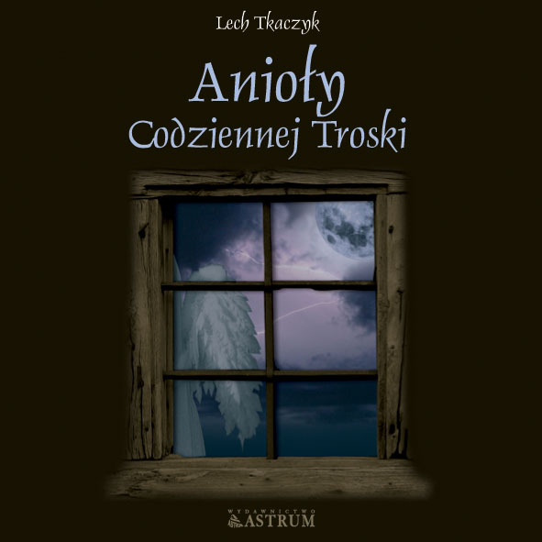
Na płycie Kamila Kłos, laureatka wielu konkursów,
wykonuje teksty Lecha Tkaczyka, pochodzące
z tomiku „Anioły codziennej troski”, do muzyki Jacka
Wanszewicza.

Muzyka zawarta na płycie nawiązuje do
najlepszych tradycji muzyki poważnej, jednocześnie
jest tak uniwersalna, że przypadnie do gustu każdemu
słuchaczowi. Monumentalność i mistrzostwo aranżacyjne
utworów w połączeniu z pełnymi uczucia tekstami
poety Lecha Tkaczyka ma szanse stać się prawdziwym
hitem na polskim rynku muzycznym.

Zachęcamy do wysłuchania utworów pochodzących z tej płyty, które znajdują się na stronie wydawnictwa Astrum http://www.wydawnictwo-astrum.pl

Cena detaliczna książki z płytą: 29,00 zł. Przy zakupie bezpośrednio od Wydawnictwa rabat 15%!

Zapraszamy księgarnie i firmy handlujące do zakupu, jednocześnie informujemy, że w naszej ofercie można znaleźć także inne tomiki, m.in: Moja miłość niczyja oraz Ciemna stron miłości.
Wszystkie tomiki zawierają dodatkowo gratis w postaci płyty z kręgu poezji śpiewanej.

Mamy nadzieję, że nasza propozycja zainteresuje Państwa; w sprawie szczegółów dotyczących zakupu prosimy o kontakt telefoniczny lub mailowy.

Z poważaniem
Asystent marketingu
Alicja Chojnacka

